Lozan Barış Konferansı ve Antlaşması'nın 95. Yıldönümü

Cumhuriyet’i var kılan her şeyin siyasi tartışma malzemesi yapıldığı günümüzde,
Lozan Antlaşması’na yönelik eleştiriler de -özellikle son yıllarda- artmış ve
İnönü hedef haline getirilmiştir. Bu eleştirileri ısrarla sürdürenlerin,
sonraları İnönü’nün siyasi hasmı olan, Lozan heyetinde danışman olarak yer alan

Celal Bayar’ın şu gözlemini dikkate almaları yararlı olacaktır:

- “Eğer daha fazlası için ısrar etseydik, bağımsızlığımızın meyvelerini
tehlikeye sokardık!”

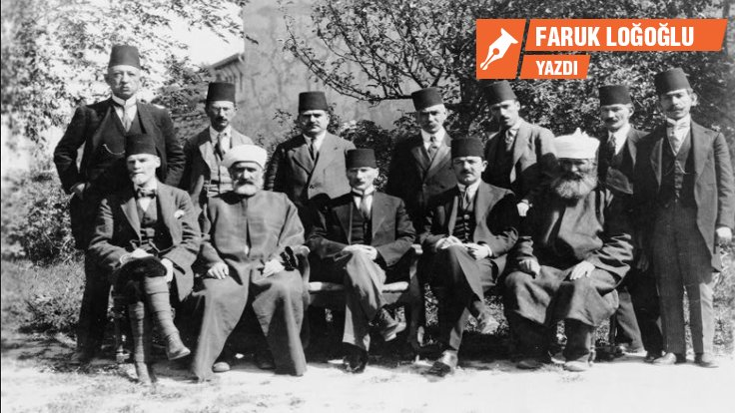

Faruk Loğoğlu
E. Büyükelçi
https://www.gazeteduvar.com.tr/forum/2018/07/24/lozan-baris-konferansi-ve-antlasmasinin-95-yildonumu/, 24.7.18
DUVAR – Tarihin akışı içerisinde öyle belgeler vardır ki, onlar ulusların kaderini, kişiliğini ve ülkülerini belirleyen ve geleceğe taşıyan simgelerdir. Eskimez, yıllara yenilmezler. İleri tarihlerde geriye doğru yapılan eleştirilere dayanıklıdırlar:
- İngiliz Magna Carta,
- Amerikan Bağımsızlık Bildirisi,
- Fransız İnsan ve Yurttaş Hakları Bildirisi!
Bunlar İngiltere, Amerika ve Fransız halklarının özgürlük, eşitlik, hak ve hukuk mücadelelerini, bağımsızlıklarını taçlandıran tek taraflı ulusal belgelerdir.
Lozan Barış Konferansı ve Antlaşması ise bağımsızlığımızı, özgürlük mücadelemizi tek taraflı ilanla değil, savaşarak dize getirdiğimiz devletlerin imzalarıyla çok taraflı olarak uluslararası planda
tescil eden belgedir. Osmanlı İmparatorluğu’ndan miras yük ve kalıntıları çözümlemiş,
Türkiye Cumhuriyeti’nin ilanına giden aydınlık yolun taşlarını döşemiş ve bir İmparatorluk enkazından yepyeni, modern bir devlet çıkarmıştır.
Kapsadığı konuların çeşitliliği, karmaşıklığı ve her birine ait ayrıntılı hüküm ve açıklamalar
Lozan’ı adeta bir diplomatik sanat eseri haline getirmiştir. Antlaşma çetin müzakerelerin ürünüdür. Sahadaki savaşın galibi Türkiye, masada zamanın büyük ve kibirli güçlerine karşı
aynı derecede anlamlı bir zafer daha kazanmıştır. Kapsamı ve geçerliliğini muhafazaya
devam etmesi itibariyle Lozan’ın benzeri yoktur.
- Lozan, Mustafa Kemal Atatürk’ün rehberliğinde ve O’nun talimatlarıyla müzakereleri
bilfiil yürüten İsmet İnönü’nün eseridir.
İnönü, cephedeki askeri yeteneklerinin yanı sıra, aslında diplomatik alanda da ciddi birikimi olan
bir komutandı. İnönü’yü Lozan’a hazırlayan önemli kilometre taşları 1908’de Bulgarlarla sınır görüşmeleri, daha sonra Yemen’de isyan eden İmam Yahya’yla çetin müzakereler, 1921’de Fransızlarla imzalanan Ankara Antlaşması sürecinde oynadığı rol ve nihayet 1922 Mudanya ateşkes müzakerelerinde Türk tarafının heyet başkanı olarak gösterdiği üstün başarıdır. Mustafa Kemal’in Lozan heyetinin başına İnönü’yü getirmesinin nedeni, O’na duyduğu güvenin yanı sıra,
bu birikiminin de farkında olmasıydı. İnönü’yü Lozan Konferansında Türkiye’yi tam yetkiyle
temsil edebilmesi için Dışişleri Bakanı yaptı.
İnönü, Lozan’a yaklaşık kırk kişilik bir heyetle 11 Kasım 1922 günü ulaştı. Ulusu adına tarihi bir misyonu ifa etmek üzere İsviçre’ye geldiğinin bilincindeydi. Ankara’dan ayrılmadan önce
Büyük Millet Meclisi’nin müzakere ana konularını kapsayan ayrıntılı talimatını yazılı olarak almıştı. Ve bu talimat belgesi bütün Bakanlar tarafından imzalanmıştı. Tabii ki ek talimatlar için
konferans boyunca Ankara’yla telgraf üzerinden sürekli haberleşme de yapılıyordu.
İnönü titiz ve kararlı, ayrıntılara çok dikkat eden, özenli notlar tutan bir müzakereciydi.
Hassas bütün noktalarda Ankara’dan talimat isterdi. Muhataplarına ise kök söktürürdü.
İnat ve ısrar ederdi. Meramını sade Fransızcasıyla iyi anlatır, lafı hiçbir zaman fazla uzatmazdı.
Vakit kazanmak istediğinde, işitme sorununu bahane ederek bir noktayı birkaç kez tekrarlattırmak da kullandığı taktiklerden biriydi. Kapitülasyonlar, Musul ve azınlık hakları konularındaki anlaşmazlık nedeniyle Konferans bir süre askıya alındı. Anlaşmazlık nedeniyle Konferansa ara verilmesi bile Türk tarafının cesaret ve kararlılığını gösteriyordu. 23 Nisan 1923’de tekrar toplanan Konferans nihayet 24 Temmuz 1923 tarihinde sona erdi. 143 maddeden oluşan Antlaşma İngiltere, Bulgaristan, Fransa, Gürcistan, Yunanistan, İtalya, Japonya, Romanya, Rusya, Yugoslavya ve Ukrayna tarafından imzalandı.
Savaş sonraları imzalanan birçok anlaşma tarihin raflarına kalkmışken, Lozan Barış Antlaşması bugün tüm canlılığını korumakta ve Türkiye’nin uluslararası konumunu belirleyen ana belgelerden biri olmaya devam etmektedir. Cumhuriyet’i var kılan her şeyin siyasi tartışma malzemesi yapıldığı günümüzde, Lozan Antlaşması’na yönelik eleştiriler de -özellikle son yıllarda- artmış ve İnönü hedef haline getirilmiştir. Bu eleştirileri ısrarla sürdürenlerin, sonraları İnönü’nün siyasi hasmı olan, Lozan heyetinde danışman olarak yer alan
Celal Bayar’ın şu gözlemini dikkate almaları yararlı olacaktır:
- “Eğer daha fazlası için ısrar etseydik, bağımsızlığımızın meyvelerini tehlikeye sokardık!”
Unutmayalım ki bugün İnönü üzerinden Lozan’ı eleştirebiliyorlar ise, bunu, temeli Lozan Barış Antlaşmasıyla atılan bağımsız, hür ve egemen Türkiye Cumhuriyeti’nin varlığına borçludurlar.
O nedenle hepimizin Mustafa Kemal Atatürk ve İsmet İnönü’yü Lozan Antlaşması nedeniyle de şükranla anmamız gerekiyor.

